MÉCANISME D'EXPERTS SUR LES DROITS DES PEUPLES AUTOCHTONES
Déclaration sur le séminaire d'experts et la réunion intersession
UPEACE San José, Costa Rica, 6-10 novembre 2023
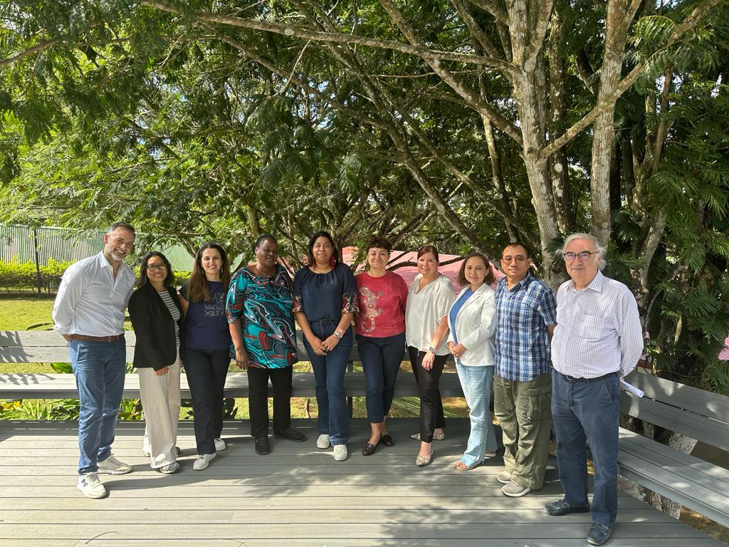
Le mécanisme d'experts des Nations Unies sur les droits des peuples autochtones (EMRIP) a organisé un séminaire d'experts accueilli par l'Université pour la paix-UPEACE à San José, au Costa Rica, du 6 au 8 novembre, ainsi qu'une réunion intersession, du 9 au 10 novembre.

L'objectif du séminaire était de recueillir des informations pour l'étude du MEDPA sur "l'analyse des lois, législations, politiques, constitutions, décisions judiciaires et autres résultats concernant la manière dont les États ont pris des mesures pour atteindre les objectifs de la déclaration des Nations unies sur les droits des Peuples Autochtones conformément à l'article 38". (Résolution 33/25, paragraphe 2a, du Conseil des droits de l'homme). Le séminaire a été l'occasion d'un échange entre universitaires, praticiens et autres experts sur cette question.

Une demande de contributions à l'étude susmentionnée a été annoncée sur la page web du MEDPA. Un projet de cette étude sera discuté et finalisé par le MEDPA lors de sa 17ème session du 8 au 12 juillet 2024, avant d'être présenté au Conseil des droits de l'homme lors de sa 57ème session en septembre 2024.

L'objectif de la réunion intersession était de planifier les activités à venir du MEDPA y compris les nouveaux éléments de la résolution du Conseil des droits de l'homme A/HRC/RES/54/18, les demandes reçues pour l'engagement des pays dans le cadre de son mandat modifié en 2016, ainsi que les méthodes de travail et les politiques connexes. Des informations sur les récentes missions d'engagement dans les pays ou les missions à entreprendre seront fournies sur la page web du MEDPA et feront l'objet d'un rapport lors de la session du MEDPA du 8 au 12 juillet 2024.

Le MEDPA a également examiné son programme de travail, y compris l'ordre du jour de sa 17ème session annuelle, l'étude annuelle pour 2025 (résolution 33/25, paragraphe 2a) et son rapport pour 2025 (résolution 33/25, paragraphe 2b). Le mécanisme d'experts annoncera les thèmes de l'étude et du rapport lors de sa session annuelle en juillet.

Le MEDPA saisit cette occasion pour remercier l'Université pour la paix pour son excellente collaboration dans l'accueil du séminaire d'experts dans ses locaux de San José, au Costa Rica.

***
Le mécanisme d'experts sur les droits des Peuples Autochtones (MEDPA) est un organe subsidiaire du Conseil des droits de l'homme qui a pour mandat de fournir au Conseil une expertise et des conseils sur les droits des peuples autochtones tels qu'ils sont énoncés dans la Déclaration des Nations unies sur les droits des peuples autochtones, et d'aider les États membres, à leur demande, à atteindre les objectifs de la Déclaration par la promotion, la protection et la réalisation des droits des Peuples Autochtones.

